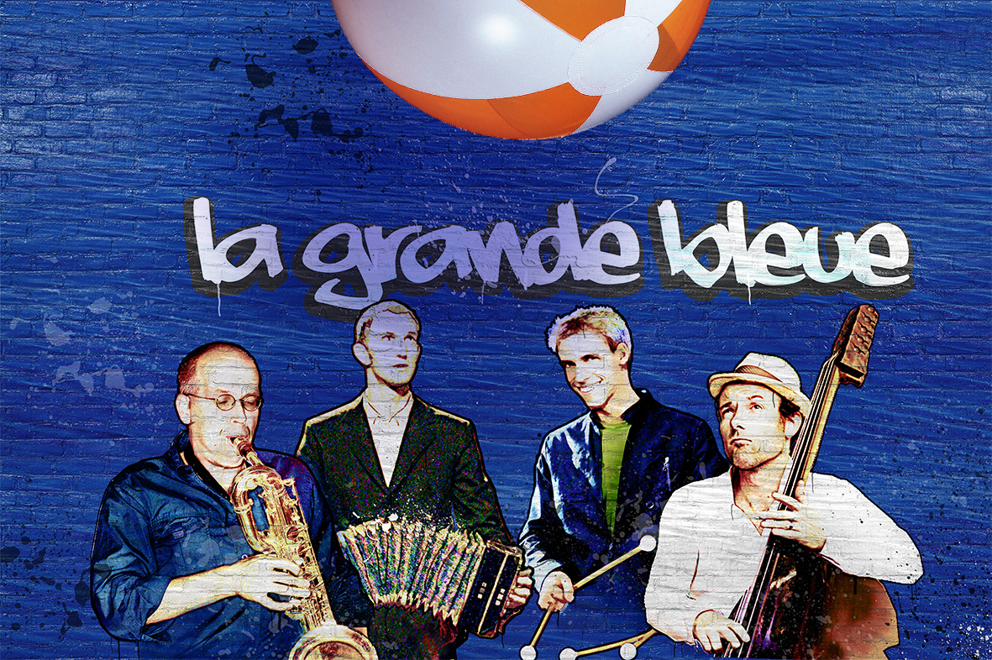

La Grande Bleue

Die Band:
„La Grande Bleue“, die große Blaue, wird in Frankreich das Mittelmeer genannt, jenes „Mediterraneum“ (Meer zwischen den Ländern), das Orient und Okzident trennt-verbindet und die Instrumente und Musik seiner Länder in die Neue Welt trug.

Das Vibraphon, Tochter afrikanischer Klangstäbe, wurde in den USA zum Jazzinstrument, das Bandoneon, die „tragbare Kirchenorgel“ deutscher Herkunft, in Argentinien zum Klang des Tango. Adolphe Sax’ Erfindung zur führenden Stimme des Jazz, der Kontrabass emanzipierte sich darin zum Soloinstrument.

Der Tango im Serail, La Grande Bleue schmiert das Scharnier zwischen den Welten, macht Mittelmeer, Karibik und Rio de la Plata zum musikalischen „mare nostrum“, zu unserem Meer.

Hier spielen alle Solo oder keiner, vier Stimmen verschränken sich zu einer. Die Stücke sind komplex, doch erscheinen sie einfach, sie erzählen Geschichten von wagemutigen Seefahrern, wogenden Wellen, Vollmondnächten auf hoher See und verlotterten Häfen. Die Freiheit des Jazz und die Emotionalität des Tango, ein Duft vor Orient und der Gestank des „barrio“, die Leichtigkeit mediterraner Melodien und die Kunst der Fuge sitzen hier in einem Boot, die Reise ist das Ziel. Mit spielerischer Leichtigkeit jongliert der Vierer ohne Steuermann mit den Grenzen der Welt, die Entortung der Küsten wird zur freien Fahrt auf hoher See in ein atmosphärisches Irgendwo, in dem Poesie und Energie zu Haus sind.

La Grande Bleue

Die Musiker:

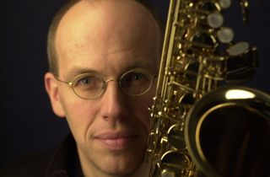

Edgar Herzog: Flöte, Saxophone, Bass-Klarinette

Nach Saxophonstudium in Hamburg freischaffender Musiker. Spielte u.a. bei Maria Schneider, Bob Brookmeyer, Ray Charles und Robbie Williams, in den Bigbands von NDR, HR und WDR. Er schrieb und arrangierte für viele Formationen, vom eigenen Celloquartett mit Rhythmusgruppe Oblique, über Saxophonbands hin zur Bigband. Daneben ist er Dozent am Hamburger Konservatorium und leitet die international erfolgreiche Hamburger Jugend-Bigband Big Band Port.

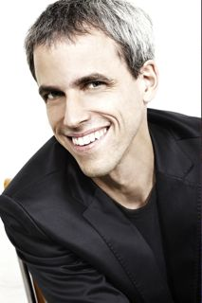

Oli Bott: Vibraphon

Der vielfach ausgezeichnete Oli Bott ist einer der besten Spitzenklöppler Deutschlands. Nach Abschluss summa cum laude am renommierten Bostoner Berklee College lebt Bott als frei schaffender Komponist und Vibraphonist in Berlin. U.a. leitet er sein eigenes Oli Bott Orchestra, das Tangoquartett Vibratanghissimo und spielte mit Musikern wie Christof Lauer, Rudi Mahall oder Bill Egart. Er gewann Solistenpreise u.a. in Brüssel, Leipzig, Boston und New York, erhielt Kompositionsaufträge und Stipendien und arbeitete als Komponist u.a. für die Bigbands von NDR und RIAS.

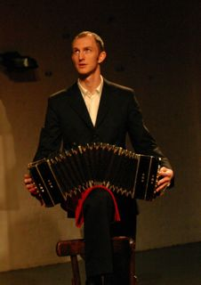

Christian Gerber: Bandoneon

Nach dem Studium an der HfM Hanns Eisler in Berlin beschäftigte sich Gerber intensiv mit dem argentinischen Tango, u.a. in Kursen und Auftritten mit den Weltklasse-Bandoneonisten J. J. Mosalini und A. Marcucci. Neben seiner Tätigkeit als Konzertsolist mit der Geigerin Isabelle van Keulen oder Orchestern wie den Hamburger Philharmonikern oder dem Berliner Konzerthausorchester tritt Gerber in Theatern wie dem Hamburger Schauspielhaus oder dem Deutschen Theater Berlin auf. Seit 2003 ist er Bandoneonist bei der Elektrotangoband Tangocrash, dem Ensemble Hyperion und in Luis Stazos Grammy-gekürter Band Stazo Mayor.

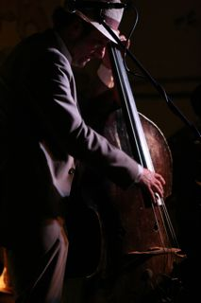

Henry Altmann: Bass, Mandoloncello, Perkussion

Der Nachfahr französischer Zigeuner studierte in Hamburg und New York, lebte in Paris und Dresden, wo er u.a. für das Theater Junge Generation und das Festspielhaus Hellerau arbeitete. Er komponierte für Film und Theater sowie die NDR Bigband, ein Streichquintett für das Prager Festival 4 dny und hatte die musikalische Leitung bei Herman & Tietjen. Sein Musik-Kunst-Projekt Alphabet City mit Nancy Spero und Leon Golub erhielt mehrere Förder-, Schubert-Echo den Trude-Unruh-Preis. Weitere Projekte: Trio Macchiato und La KaffeehausAvantgarde. Altmann spielt mit und schreibt für u.a. Pascal v. Wroblewsky, Vladyslav Sendecki, Gianni Gebbia, Kalle Kalima und Peter Madsen.

Das Programm:
Windrosentangos, das erste Programm von La Grande Bleue, umfasst gemäß der klassischen Windrose 2 x 8 Titel mit Bezug zur Seefahrt:

I Appareiller (Segel setzen)
II Sind-i-bad, der Seefahrer, und die verzauberte Prinzessin der Stäbe
III Nykeia (Nachtmeerfahrt)
IV L’Île sous le vent (Insel unter dem Wind)
V Windward Islands (Inseln über dem Wind)
VI Wiener Seemannslied
VII Taranteltanz
VIII Casa Mosmaï
IX Passer par Poésie
X Le Port des Perdus
XI Skylla & Charybdis
XII Cèneri
XIII Feins Liebchen
XIV Tango à Tanger
XV Argo im Argen
XVI Am Ufer des Styx

Presseerklärung: Vier Mann in einem Boot geh’n auf große Fahrt, und jeder bringt was mit: Tango, Jazz, Mediterranes, Lateinamerika, Bach und Messiaen. Wie das geht und wie das klingt, zeigt überaus poetisch das Berlin-Hamburger Quartett La Grande Bleue.

Kontakt: Website: www.henryaltmann.wix.com/lagrandebleue

Henry Altmann

Email: henryaltmann@hotmail.com

ph. o4o – 476 832

Eppendorfer Landstr. 1o4
2o 249 Hamburg

